PBL 实践课程项目报告

基于金融文本与行情融合的A股短期风险预警系统
项目报告
学生姓名 卿剑峰
学号 2024402011414
课程名称 PBL实践
指导教师 李玉堂
完成日期 2026年10月20日

摘要
本项目围绕A股短期下跌风险提示，构建了金融文本情绪识别、历史行情编码、公告特征融合和网页展示组成的本地演示系统。系统以当日收盘后可获得的信息为输入，预测随后三个交易日是否出现相对当日收盘价至少5%的最低收盘价跌幅。五只股票在2023—2025年形成3395个新版有效样本，按时间顺序划分训练、验证和独立测试。
中文金融情绪数据用于微调MacBERT，验证集宏平均F1为0.8071；传统TF-IDF＋LinearSVC基线为0.7515。风险实验分别训练20日行情LSTM、公告特征MLP和融合模型。独立测试集有615个样本、22个高风险日；行情模型AP为0.0909、ROC-AUC为0.7689，在验证集确定的阈值下识别15个高风险日，产生102次误报、漏报7次。融合模型AP为0.0800、ROC-AUC为0.7490，均低于行情模型。文本单模型接近随机排序基准；这些结果仅说明流程可复现，尚不能支持可靠的投资预警。
系统采用Next.js、FastAPI与SQLite，支持输入六位A股代码按需抓取最新已收盘行情和公告、查看三路模型信号以及保存逐日查询记录。新版对模型分数进行了验证集校准，页面展示的是模型估计概率，不能解释为已证明准确的实际下跌概率；近期新闻只作阅读背景。
关键词：股票风险预警；MacBERT；LSTM；公司公告；多模态融合；时间序列

第一章 项目介绍

1.1 背景与研究意义
股票短期波动同时受到价格走势和公开信息影响。只看行情可能错过公司披露的信息，只看文本又容易忽略市场状态。本作业要求把金融文本和个股行情结合，在可复现的时间划分下比较单一信息与融合信息的风险识别效果，并通过系统界面让普通投资者理解结论及其依据。项目的目标是课程实验和风险信息展示，不提供交易建议。

1.2 问题定义与边界
对股票s的交易日t，预测时点设为当日收盘后。输入仅包括截至该时点可以获得的20个交易日行情及已公开公告；未来三个交易日的收盘价只用于事后构建标签与评估。若未来三个交易日中的最低收盘价不高于第t日收盘价的95%，记为高风险，否则记为非高风险。
历史实验只覆盖宁德时代、比亚迪、东方财富、贵州茅台和平安银行五只A股。最新查询接口可以尝试其他六位A股代码，但模型尚未在其他股票上完成独立回测。新闻页面内容只供阅读，实际进入当前文本模型的是上市公司公告。

第二章 理论与技术

2.1 Transformer、BERT与MacBERT
Transformer通过自注意力建模序列中不同位置的联系；BERT采用双向Transformer编码器，先预训练再针对下游任务微调[2][3]。MacBERT是面向中文任务的预训练改进模型[4]。本项目在中文金融短句上微调MacBERT进行负面、中性、正面三分类，并从最后一层[CLS]表示取得768维语义向量，供下游风险模型使用。三类情绪输出和语义向量承担不同作用：前者给出分类信号，后者保留更丰富的文本表示。

2.2 时序模型与风险指标
LSTM通过门控记忆历史信息，适合把连续交易日的特征编码为固定长度向量。GRU与时序Transformer也是可选结构，本项目实际训练的是单层LSTM。新版行情输入为20个交易日、每日10维：收盘对数收益率、开高低相对前收盘价的对数比、成交量对数比，以及5日、10日、20日历史波动率、20日最大回撤和相对前20日平均成交量的变化率。历史波动率按对数收益率的样本标准差计算，全部指标只使用预测日及之前的数据。原始行情另保存日期、开高低收、成交量和成交额。

2.3 不平衡分类的评价
高风险日约占全体样本5%，准确率容易被大量非高风险日抬高。因此风险实验重点报告平均精确率AP、ROC-AUC、精确率、召回率、F1以及TP、FP、FN。AP汇总精确率—召回率曲线，越高通常越好；在随机排序基准下大致等于正例占比。阈值只决定预警与否，不改变模型排序分数；每个模型的阈值分别在验证集上选取。

第三章 数据集

3.1 数据来源与适用范围
数据类别 | 来源与用途 | 实际规模
金融情绪短句 | Multilingual Financial Sentiment，微调MacBERT[5] | 39 829条；中文7 930条
A股日行情 | AKShare历史前复权行情，构建行情窗口与风险标签[6] | 5只股票，2023—2025年
历史公司公告 | 巨潮资讯公告元数据及PDF正文，经AKShare检索[6][7] | 2 071条元数据；1 985条进入样本
近期个股新闻 | AKShare近期新闻，仅在最新查询页展示[6] | 每只通常返回10条近期内容

表3-1 数据来源与用途
原本计划用真实个股新闻覆盖历史训练期，但接口在2023—2025年没有返回可用新闻。作业允许使用上市公司公告，因此历史文本改为带股票代码与发布时间的公告。金融情绪短句只用于情绪分类训练，不能充当带日期的个股事件样本。

3.2 清洗、对齐与正文提取
情绪CSV经SHA-256校验后保留中文记录，去除3条重复句子，得到7927条；按标签分层并固定随机种子42，划分6342条训练和1585条验证。公告按公告ID去重、按股票与交易日索引。15:00前发布的公告归入当日预测，15:00后、非交易日和只具日期精度的公告归入下一交易日，以减少未来信息泄漏。2071条公告中有1737条时间只到日期或显示00:00:00，故采取保守规则。
每份公告最多下载30 MB、提取前10页并保留最多20000字符，先用pypdf提取，必要时用pdfplumber补救。进入样本的1985份公告中有1921份达到至少100个汉字的可用标准；未达标者保留标题，不把空正文误记为中性情绪。五只股票2023—2025年的公告覆盖683/3635个股票交易日，约18.79%，文本较稀疏。

3.3 风险标签、切分与样本分布
标签定义为 yₛ,ₜ = 1{min(Cₛ,ₜ₊₁,Cₛ,ₜ₊₂,Cₛ,ₜ₊₃) / Cₛ,ₜ ≤ 0.95}，其中C为前复权收盘价。先保证输入窗口完整、未来三日标签完整，再按时间划分：2023—2024年训练、2025年上半年验证、2025年下半年测试；跨越切分边界的标签样本排除。标准化均值和标准差只由训练段估计。
时间段 | 样本数 | 高风险 | 高风险占比 | 有公告日
训练 2023—2024 | 2 210 | 119 | 5.38% | 424
验证 2025上半年 | 570 | 28 | 4.91% | 101
测试 2025下半年 | 615 | 22 | 3.58% | 123
合计 | 3 395 | 169 | 4.98% | 648

表3-2 风险样本的时间划分
新版行情窗口要为每个输入日计算20日指标，因此需要更长的前置历史，五只股票各形成679个有效风险样本。训练集有17个高风险日同时有公告，验证集为6个，测试集为5个。公告与高风险同时出现的样本较少，限制了文本分支与融合增益的稳定性。

第四章 模型设计

4.1 金融情绪分类与公告表示
MacBERT采用三分类输出层，输入中文金融短句，训练3轮、批量大小4、最大长度128 token；按验证集宏平均F1选最优权重。公告特征抽取时冻结MacBERT，输入“标题＋正文前512字符”，得到768维[CLS]向量和负面、中性、正面三个概率。逐日取公告均值，并附加log(1+公告数)、正面与负面公告数、负面占比、平均与最小情绪分，形成777维文本输入；情绪分定义为P(正面)−P(负面)。无公告日相关特征置零。

4.2 行情、公告与融合三组模型
模型 | 输入 | 网络结构与输出
行情单模型 | 20日×10维行情特征 | LSTM隐藏维32 → 32维MLP → 风险分数
公告单模型 | 预测日777维公告特征 | 线性层777→32 → 32维MLP → 风险分数
融合模型 | 20日行情＋777维公告 | LSTM与文本分支各32维，拼接64维 → MLP → 风险分数

表4-1 三组消融模型的实际结构
三组模型共享训练与评估流程，但各自保存独立权重。风险训练采用带正类权重的BCEWithLogitsLoss，权重为训练集负例与正例之比17.5714；优化器为AdamW，学习率0.001、批量64，最多20轮并在验证AP连续5轮无提升后早停。按验证AP选最佳轮次，再在验证集上按F1选择各自阈值。测试集不参与选轮、调阈值和概率校准。
各模型先输出0到1之间的排序分数，再用验证集拟合校准映射供界面显示估计概率。训练目标是加权分类，验证集仅有28个正例，且测试集与验证集的正例率不同，因此校准后的数值仍有明显不确定性。预警结论由验证集固定阈值触发，不应把分数或估计概率直接理解为保证发生的跌幅。

第五章 实验结果

5.1 情绪分类实验
指标 | 验证集结果
传统TF-IDF＋LinearSVC | 准确率0.7533；宏平均F1 0.7515
MacBERT | 准确率0.8025；宏平均F1 0.8071
MacBERT各类F1 | 负面0.8329；中性0.7820；正面0.8065
MacBERT训练 | 最佳第3轮；第1/3轮验证损失0.5502/0.9650

表5-1 金融短句情绪模型在同一验证集上的结果
MacBERT的最佳宏平均F1为0.8071，高于同一验证集上TF-IDF＋LinearSVC基线的0.7515；对应准确率分别为0.8025和0.7533。不过MacBERT验证损失从第1轮的0.5502升至第3轮的0.9650，分类置信度可能过强。公告域推理中，1974/1985份公告被判为中性；短句验证表现不能直接代表公司公告上的情绪识别效果。

5.2 验证集选模与独立测试
模型 | 验证AP | 验证ROC-AUC | 最佳轮次 | 验证阈值
行情 | 0.0586 | 0.5698 | 1 | 0.5131
公告 | 0.0477 | 0.4874 | 4 | 0.4383
融合 | 0.0561 | 0.5642 | 4 | 0.4293

表5-2 验证集的模型选择结果
新版验证集正例占比为0.0491。行情模型AP 0.0586、ROC-AUC 0.5698；融合模型AP 0.0561、ROC-AUC 0.5642，均未在验证集超过行情模型。三个模型固定权重、阈值及校准参数后才进入独立测试。
模型 | AP | ROC-AUC | 精确率 | 召回率 | F1 | TP/FP/FN
行情 | 0.0909 | 0.7689 | 0.1282 | 0.6818 | 0.2158 | 15/102/7
公告 | 0.0352 | 0.4926 | 0.0356 | 0.8182 | 0.0682 | 18/488/4
融合 | 0.0800 | 0.7490 | 0.0848 | 0.6364 | 0.1497 | 14/151/8

表5-3 独立测试集结果，阈值来自验证集
测试集615条中有22条高风险，随机排序的AP参考水平为0.0358。行情模型AP 0.0909、ROC-AUC 0.7689，召回15个正例、漏报7次；融合模型AP 0.0800、ROC-AUC 0.7490，召回14个正例、漏报8次。文本模型AP 0.0352、ROC-AUC 0.4926，与随机排序接近；虽然按验证阈值召回18个正例，却产生488次误报，不能单独用于预警。

5.3 ROC曲线与混淆矩阵
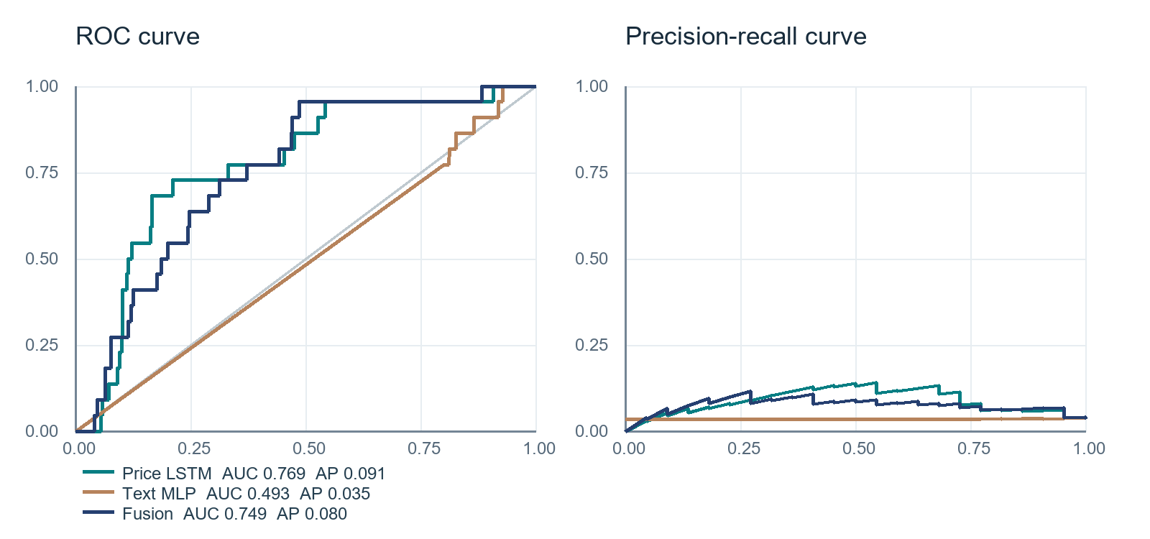
图5-1 新版三组模型在独立测试集上的ROC与精确率召回率曲线，灰线为参考基准
曲线根据data/processed/risk_pdf_test_predictions.csv中的615条样本重新计算，所得AP与独立测试汇总文件一致。ROC衡量排序能力；由于高风险样本很少，还需结合精确率召回率曲线、误报与漏报判断实际用途。
真实类别 / 预测类别 | 预警 | 未预警
实际高风险 | 14（TP） | 8（FN）
实际非高风险 | 151（FP） | 442（TN）

表5-4 融合模型在验证集固定阈值0.4293下的混淆矩阵

5.4 结果分析与限制
融合模型在测试集召回率为0.6364，仍漏掉8/22个高风险日；165次预警中只有14次命中。行情模型在该测试段各主要分类指标均更好。公告覆盖稀疏、公告域情绪几乎全部中性、正例数量少，是文本分支和融合效果不稳定的可能原因。实验仅覆盖五只股票与一个时间切分；没有跨年份多折检验、公告域人工标注、GRU或时序Transformer对照。测试期贵州茅台和平安银行没有高风险正例，不能单独报告其召回率。

第六章 系统实现

6.1 架构与数据流
项目采用分离式本地架构：Next.js负责交互页面，FastAPI的api层校验请求，services层抓取、抽取特征并推理，storage层读写SQLite。data_pipeline独立完成历史采集、时间对齐与特征构建，training独立训练并保存模型权重；在线请求只加载既有权重，不在HTTP过程中重新训练。
模块 | 主要职责 | 落地位置
前端 | 股票代码输入、风险结论、三路信号、依据与历史结果 | frontend/app
接口层 | 输入校验、历史与最新查询响应 | backend/api
业务层 | 历史与逐日观察、上次成功结果、每次成功查询记录 | backend/services
存储层 | 历史回测、上次成功结果、每次成功查询记录 | backend/storage；backend/data/app.db
离线流程 | 数据构建、训练、评估、日志与权重 | data_pipeline；training；output；models

表6-1 系统模块划分

6.2 功能与运行结果
用户输入六位A股代码并点击查询，系统抓取最近已收盘日的前复权行情与巨潮公告，计算20×10行情特征和777维公告特征，得到行情、公告、融合三路分数与估计概率。页面展示最新行情走势、波动率、最大回撤、成交量变化率、公告情绪、风险等级、数据时间及最近30个有效交易日的逐日分数。近期市场新闻仅供阅读，不参与模型推理。
成功查询后，结果既覆盖该股票的上次成功结果，又追加到独立查询历史；失败不覆盖旧结果。遗漏的交易日在下次手动刷新时补算，前端等待补算完成并显示进度；同一交易日保留最新结果。新版逐日曲线从启用后首次成功刷新开始，不混入旧版2025年回测数据。2026年10月20日，宁德时代在线推理成功返回20×10与777维输入及三路模型结果，后端8项回归测试通过。图6-1至图6-3为当日新版页面实拍；趋势刚启用，只有1/30个交易日的两条分数，后续交易日需逐日积累。
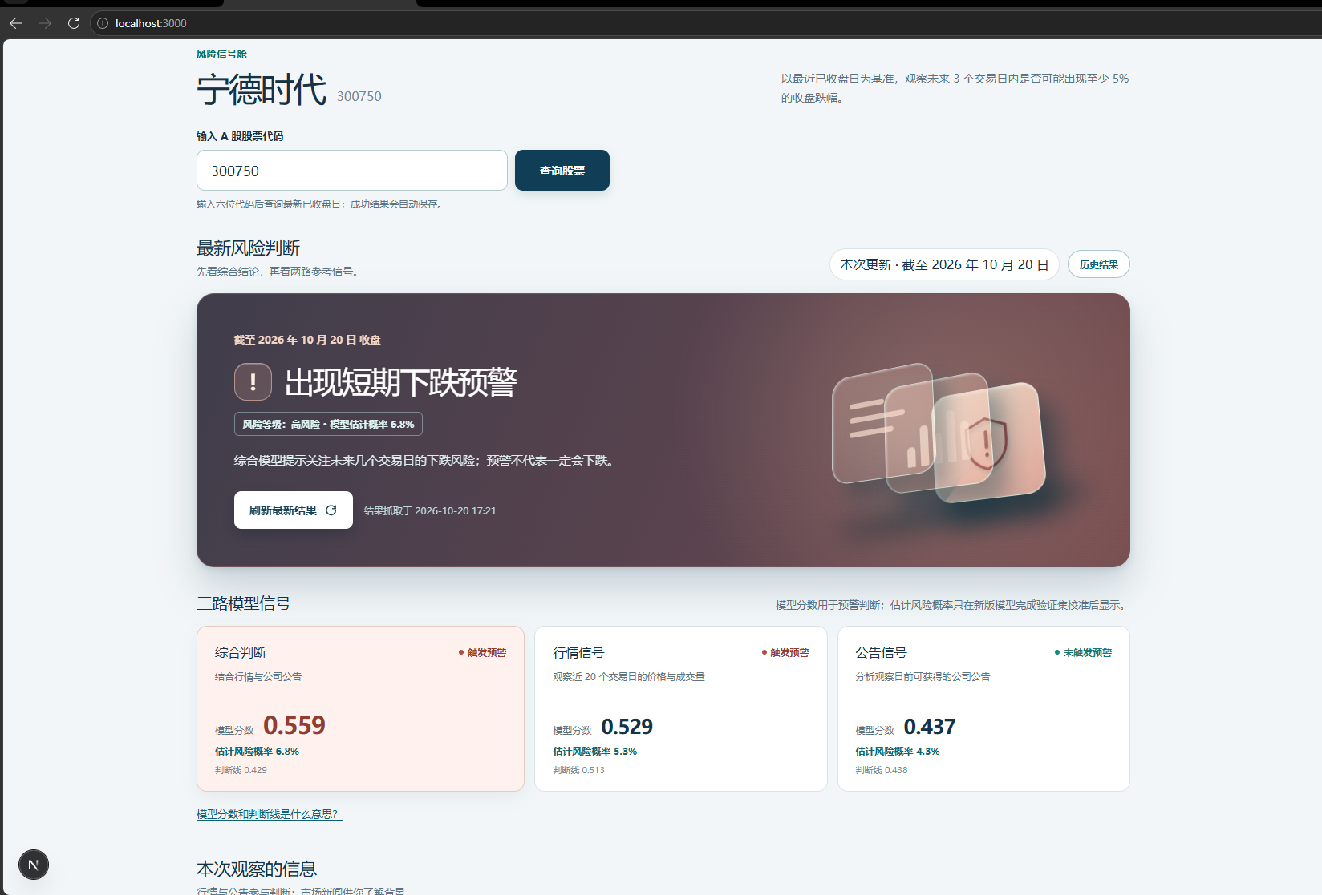
图6-1 新版股票查询与2026年10月20日短期风险判断
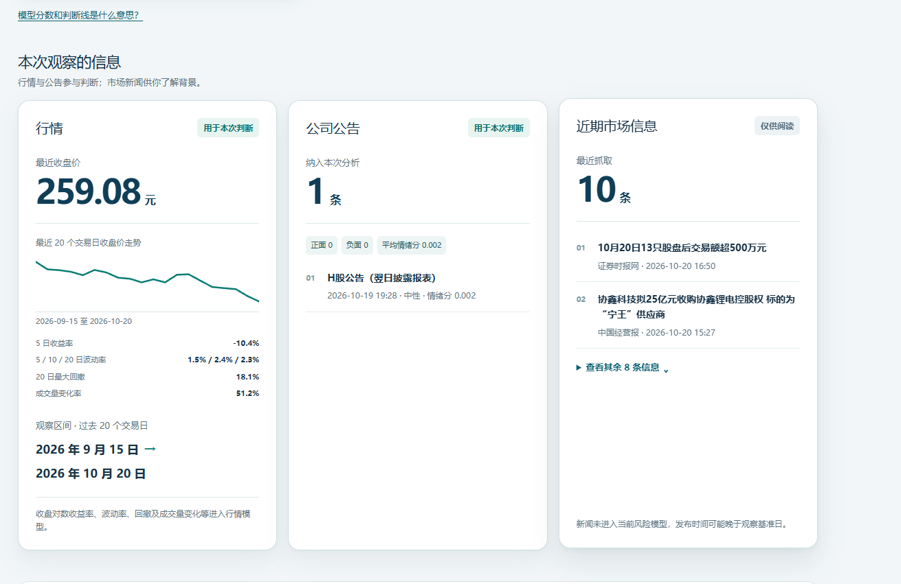
图6-2 新版行情指标、公告情绪与近期市场信息
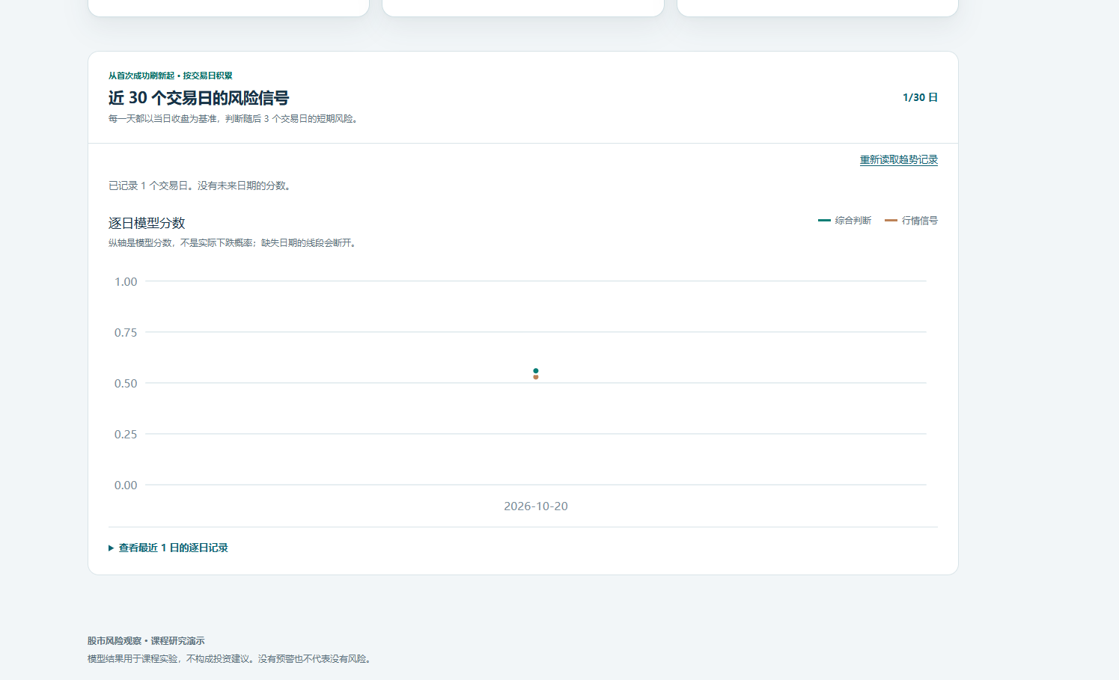
图6-3 新版逐日风险趋势的首次记录，1/30个交易日

6.3 复现说明
从pbl项目根目录运行，先用backend/.fastapienv/bin/python -m backend.run启动接口，再进入frontend/app执行npm run dev。新版输入文件为data/processed/risk_inputs_pdf.npz，三组权重位于models/risk_pdf，固定测试结果在data/processed/risk_pdf_test_summary.json。真实运行日志见output/sentiment/sentiment-baseline.log、output/risk/risk-pdf-training.log与output/risk/risk-pdf-test.log。训练前需完成行情与公告采集、时间对齐、情绪特征抽取、风险输入构建；独立测试只在模型与阈值固定后运行。

第七章 总结与展望
本项目完成五只A股的历史行情与公告对齐、MacBERT情绪分类、传统情绪基线、包含指定波动率与回撤指标的行情特征、三组风险消融模型和独立测试。测试集上行情模型AP 0.0909、ROC-AUC 0.7689，融合模型AP 0.0800、ROC-AUC 0.7490。融合模型未超过行情模型，文本模型接近随机；其误报与漏报仍高。现阶段证据支持课程要求的流程实现与可复现比较，不支持可靠投资预警的产品结论。
下一步应扩大跨股票、跨年份的历史文本覆盖，并人工抽样审核公告正文和事件类型；针对公告域标注情绪数据，检验短句模型迁移；做滚动时间验证和置信区间分析，并引入GRU或时序Transformer对照；最后用更多独立样本重新检验估计概率的校准程度。新版运行界面实拍见图6-1至图6-3；当前趋势仅有首个交易日，不能从单日图像推断模型表现。

参考文献与数据来源
[1] 课程作业说明PDF，《基于金融新闻与市场行情融合的股票短期风险预警系统》，第12—24页。
[2] Vaswani A, et al. Attention Is All You Need. 2017. https://arxiv.org/abs/1706.03762
[3] Devlin J, et al. BERT Pre-training of Deep Bidirectional Transformers for Language Understanding. 2018. https://arxiv.org/abs/1810.04805
[4] Cui Y, et al. Revisiting Pre-Trained Models for Chinese Natural Language Processing. 2020. https://arxiv.org/abs/2004.13922
[5] Kenpache. Multilingual Financial Sentiment 数据集. https://huggingface.co/datasets/Kenpache/multilingual-financial-sentiment
[6] AKShare 股票数据接口文档. https://akshare.akfamily.xyz/data/stock/stock.html
[7] 巨潮资讯网 上市公司公告. https://www.cninfo.com.cn/

